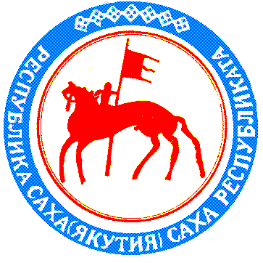
САХА РЕСПУБЛИКАТЫН РЕСПУБЛИКА САХА (ЯКУТИЯ)
θЙМθКθθН УЛУУhА МУНИЦИПАЛЬНОЕ ОБРАЗОВАНИЕ МУНИЦИПАЛЬНАЙ ТЭРИЛЛИИТЭ «ОЙМЯКОНСКИЙ УЛУС (РАЙОН)»

678730, Уусть-Ньара беh., Коммунистическая уул, 13 678730, п. Усть-Нера, ул. Коммунистическая, 13
тел /факс (254) 2-13-00 тел /факс (254) 2-13-00

от «20» октября 2009 г. №_____

Состав участников Президентской Рождественской елки от Оймяконского района
на 2009 год

№ п/п | Ф.И.О. полность | Дата и год рождения | Школа | Класс
1. | Атласов Айысен Павлович | 01.06.1992. | Муниципальное общеобразовательное учреждение «Терютьская средняя общеобразовательная школа имени Герасима Афанасьевича Кривошапкина» | 11
2. | Ружицкая Екатерина Игоревна | 22.06.1993. | Муниципальное общеобразовательное учреждение «Усть-Нерская средняя общеобразовательная школа имени Игоря Владимировича Хоменко» | 11
3. | Смирнов Даниил Алексеевич | 20.04.1992. | Муниципальное общеобразовательное учреждение «Артыкская средняя общеобразовательная школа» | 11
4. | Васильева Ирина Юрьевна | 26.04.1993. | Муниципальное общеобразовательное учреждение «Усть-Нерская гимназия» | 11
5. | Иванов Рафаэль Андреевич | 25.06.1992. | Муниципальное общеобразовательное учреждение «Оймяконская средняя общеобразовательная школа» | 11
6. | Шарга Андрей Николаевич | 21.01.1992. | Муниципальное общеобразовательное учреждение «Сордоннохская средняя общеобразовательная школа»» | 11
7. | Винокуров Айаал Константинович | 10.06.1992. | Муниципальное общеобразовательное учреждение «Томторская средняя общеобразовательная школа имени Н.М. Заболоцкого»» | 11
8. | Стручкова Дарья Григорьевна | 16.03.1992. | Муниципальное общеобразовательное учреждение «Томторская средняя общеобразовательная школа имени Н.М. Заболоцкого» | 11
9. | Егорова Анастасия Александровна | 17.04.1993. | Муниципальное общеобразовательное учреждение «Ючюгейская средняя общеобразовательная школа»» | 10
10. | Доллонова Нарианна Дмитриевна | 18.01.1994 | Муниципальное образовательное учреждение "Усть-Нерская средняя общеобразовательная школа имени И.В. Хоменко" | 9

Глава муниципального образования
«Оймяконский улус (район)» В. А. Местников

